Présentation de la « fiche de présentation d’un arbre »
© Benjamin Lisan

Il obligatoire de présenter l’arbre (l’espèce ou essence végétale) par son nom scientifique, le seul qui permet d’éviter toute confusion de désignation entre espèces voisines.

Logos utilisés :
Le logo indique une des qualités reconnues pour le bois, les fruits, les graines, les feuilles etc. … de cet arbre :

 | Bois utilisé pour la menuiserie, pour la fabrication de meubles, de parquets ...
 | Bois utilisé pour la construction de maison, pour le bois d’œuvre, les poutres etc.
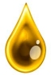 | Produit une huile alimentaire.
 | Produit un agro-carburant (un biocarburant). 
 | Produit une huile essentielle ou un composé parfumé, utilisé en aromathérapie, en parfumerie (voire en « médecine douce » ou « médecine naturelle » etc.
 | Un des composés chimiques produits par l’arbre peut être utilisé comme médicament (une partie de l’arbre étant utilisée en phytothérapie, en médecine par les plantes …). L’arbre est une plante médicinale.
 | Un des composés chimiques produits par l’arbre peut être utilisé comme cosmétique, produit de beauté (voire en médecine traditionnelle).
 | Produit des fruits comestibles pour l’homme.
 | Produit « potentiellement » du fourrage pour les animaux (mais il faut tenir compte des goûts et préférences animales).
 | Bois utilisé comme bois de feu.
 | Bois utilisé pour fabriquer du charbon de bois.
 | Usage ornemental.
 | Usage ornemental.
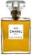 | Parfumé.
 | Parfumé.
() | Bois pouvant être utilisé comme bois de feu. Mais usage à éviter si l’on veut éviter de contribuer à la disparition de l’espèce.
() | Bois pouvant être utilisé pour fabriquer du charbon de bois. Mais même remarque que précédemment.
 | Toxique
 | Très toxique ou mortel

Certaines rubriques peuvent être facultatives et non incluses dans le document (par exemple, les rubriques « notes ethnologiques », « aspects économiques et commerciaux », « Chémotype », « Partie distillée » etc.). Par exemple, dans le cas d’un arbre utilisé pour produire des huiles essentielles, des parfums, ou des substances médicamenteuses, 2 rubriques supplémentaires seront alors rajoutées dans la fiche :

Chémotype :
Partie distillée :

En haut et à droite de la fiche, une case peut être remplie, par l’une des deux indications suivantes :

- Cas des espèces invasives (envahissantes, pestes végétales …) :

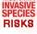 8   | Espèce végétale pouvant être très invasive (envahissante) et pouvant constituer une « peste végétale » _ c’est à dire pouvant risquer de remplacer les espèces locales _, en particulier sur les îles riches en endémisme. Le chiffre _ par exemple, ici « 8 » _ indique le niveau de risque, selon une échelle de risque mise au point par l’ISSG, le Groupe de spécialistes des espèces envahissantes de la Commission de l’UICN, à l’Université d’Hawaï (cf. Weed Risk Assessment , www.ctahr.hawaii.edu).  Elles font aussi, en général, partie de la « liste noire » des espèces invasives en Suisse _ voir page Internet Liste noire et « watch list » :  http://www.cps-skew.ch/francais/plantes_exotiques_envahissantes/liste_noirewatch_list.html

- Cas des espèces en danger, en voie de disparition :

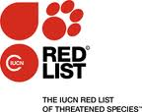   | 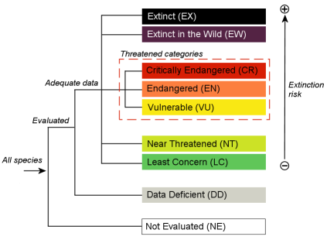 | 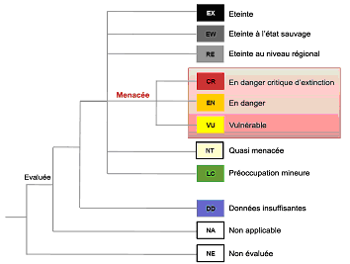
Dans ce cas, on y indique le « statut de conservation » de cette espèce (son degré de danger de disparition). En général, on utilise le « statut UICN » mais on pourrait aussi utiliser le « statut CITES ». Si l’arbre est en danger, il est inscrit dans la « liste rouge UICN des espèces menacées » (« IUCN Red List of Threatened Species »). Site : www.iucnredlist.org . Exemple :

statut UICN | En danger de disparition.

Résumé des catégories de la liste rouge 2006
Espèce protégée, Liste rouge de l'UICN, World Conservation Union :
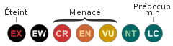

La notion de chémotype (abrévié en "CT") (ou chimiotype ou race chimique), officialisée en Union européenne en 2006 avec l'adoption du règlement REACH, désigne une entité chimique distincte au sein d'une même espèce (i.e. un ensemble d'individu interféconds). Certaines espèces de plantes, de champignons ou de micro-organismes (bactéries entre autres) présentent des variations chimiques de leur métabolite secondaire en fonction des influences de leurs écosystèmes (altitude, humidité, ensoleillement, biotope, etc.), bien que leur morphologie ainsi que leur génétique ne soient pas substantiellement transformées, seul leur phénotype chimique est mouvant. Un cas exemplaire est celui du thym commun (Thymus vulgaris). Sa variabilité chimique est largement influencée par son environnement (sol, altitude, pression animale ou humaine) et le climat (température, pluviométrie, et ensoleillement). Mais il semble tout de même que ce soient les facteurs pédologiques et climatiques qui provoquent une séparation entre le géraniol, le linalol et alpha-terpinéol d’une part et d’autre part les types thuyanol-4 - terpinéol-4 et les phénoliques. Source : Wikipedia.
Liste noire: Liste des néophytes envahissantes de Suisse qui causent actuellement des dommages au niveau de la diversité biologique, de la santé et/ou de l'économie. La présence et l'expansion de ces espèces doivent être empêchées.
Le statut de conservation d'une espèce est un indicateur permettant d'évaluer l'ampleur du risque d'extinction de l'espèce à un instant donné. De ce fait, une espèce, ayant reçu le statut en danger critique d'extinction, est plus menacée de disparition qu'une espèce de statut vulnérable. Le statut de conservation d'une espèce est donné à un instant t, mais est susceptible d'évoluer en fonction de l'augmentation ou de la diminution des menaces qui pèsent sur son existence. Ce statut est donc réévalué périodiquement, au moyen de systèmes rigoureux d'évaluation des risques. Le système d'évaluation et de classement le plus mondialement connu et reconnu est la Liste rouge de l'UICN. Ce système définit ses propres statuts de conservation (catégories) et les critères précis permettant de placer une espèce dans telle ou telle catégorie. La liste rouge de l'UICN est un système d'évaluation exhaustif de toutes les espèces connues. D'autres méthodes de classification des menaces sur la biodiversité existent, souvent plus spécialisées, tels la convention internationale CITES ou les travaux du comité gouvernemental canadien COSEPAC. Source : http://fr.wikipedia.org/wiki/Statut_de_conservation
UICN : Union internationale pour la conservation de la nature et de ses ressources (aussi connue sous le nom « d'Union internationale pour la conservation de la nature »).
Qu’est-ce qu’une espèce menacée ?, http://www.loupiotloupiote.com/animaux/g_espece_menacee.php
Listes rouges, www.objectifs-biodiversites.com/rubrique,listes-rouges,1181403.html

